Fiche élève

1re manche
- On symbolise un bateau en reliant 3 points consécutifs. Place un bateau sur ton document.
- Essaye de couler le bateau ennemi avant que celui-ci ne coule le tien. Compare ta méthode (« stratégie ») avec celle de ton partenaire (l’ennemi !).


2ème manche

- Place un bateau reliant 3 points et un autre reliant 2 autres points (diagonales interdites).
- Essaye de couler les bateaux ennemis avant que celui-ci ne coule les tiens. As-tu suivi une stratégie particulière ?

3ème manche
- Place un bateau reliant 3 points.
- Essaye de couler le bateau ennemi avant que celui-ci ne coule le tien.
Attention, il y a une nouvelle règle ! Lors des échanges, tu ne peux communiquer que de deux manières :
- avec un nombre positif ou négatif, dans le cas où tu tentes de couler le bateau ennemi ;
- avec « oui » ou « non », pour répondre.

4ème manche
0
+1
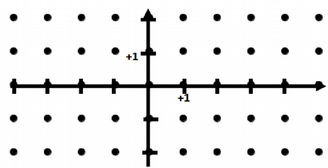
Voici la règle de la manche finale.
- Place un bateau reliant 3 points.
- Essaye de couler le bateau ennemi avant que celui-ci ne coule le tien.
Attention, tu ne peux communiquer que de deux manières :
- avec deux nombres, dans le cas où tu tentes de couler le bateau ennemi ;
- avec « oui » ou « non » pour répondre.

